TUGAS TUTORIAL ONLINE 2
MATA KULIAH
REKAYASA PERANGKAT LUNAK/ STSI4202


TUTOR PEMBIMBING
Mutmainnah
DISUSUN OLEH
NAMA : Herly Herdiansyah Saputra
NIM : 055716397
KODE KELAS : Rekayasa Perangkat Lunak 41

PROGRAM STUDI SISTEM INFORMASI
FAKULTAS SAINS DAN TEKNOLOGI
UPBJJ UT BANDUNG
UNIVERSITAS TERBUKA

Tugas 2

No. | Tugas Tutorial | Skor Maksimal
1 | Sebuah marketplace digital ingin mengembangkan sistem untuk menangani proses pembelian online secara otomatis. Berikut adalah proses bisnisnya:  - Pelanggan harus melakukan registrasi akun sebelum dapat membeli produk. Setelah mendaftar, data pelanggan disimpan dalam sistem.  - Pelanggan dapat memilih produk dari berbagai penjual, menambahkan ke keranjang belanja, dan melakukan pemesanan. Informasi pesanan akan disimpan dalam database transaksi.  - Pembayaran dilakukan secara online melalui payment gateway, yang kemudian diverifikasi oleh sistem perbankan sebelum status pesanan berubah menjadi "Diproses".  - Penjual menerima notifikasi pesanan dan memproses pengiriman. Setelah pesanan dikirim, pelanggan mendapatkan nomor resi.  - Jika pesanan selesai, pelanggan bisa memberikan review produk. Jika ada kendala, pelanggan dapat mengajukan refund atau komplain kepada admin.  Tugas: Berdasarkan skenario di atas, lakukan analisis kebutuhan sistem dengan mengidentifikasi kebutuhan fungsional dan non-fungsional untuk sistem marketplace ini.  - Identifikasi minimal 5 kebutuhan fungsional yang harus dimiliki oleh sistem marketplace ini.  - Sebutkan minimal 3 kebutuhan non-fungsional yang penting untuk sistem ini.  - Analisis dampak jika salah satu kebutuhan tersebut tidak terpenuhi. | 40
2 | Berdasarkan studi kasus pada soal No.1, buatlah:  - Diagram Use Case yang menggambarkan semua aktor dan interaksi dalam sistem.  - Diagram Aktivitas yang menunjukkan alur kerja utama dari pemesanan hingga pengiriman. | 40

 | 3. Diagram Sequence untuk menjelaskan komunikasi antara pelanggan, marketplace, penjual, dan sistem perbankan saat transaksi berlangsung.
3 | Tidak semua proyek perangkat lunak membutuhkan seluruh diagram UML.  - Menurut Anda, dalam proyek marketplace ini, apakah perlu menggunakan semua diagram yang telah Anda buat? Jelaskan alasannya!  - Bagaimana jika sistem ini diperluas dengan fitur refund otomatis? Diagram tambahan apa yang mungkin diperlukan? Jelaskan fungsinya! | 20

- Analisis Kebutuhan Sistem Marketpalce Digital
- Identifikasi Kebutuhan Fungsional
No | Kebutuhan Fungsional | Deskripsi
1 | Manajemen Akun Pelanggan | Sistem harus memungkinkan pelanggan melakukan registrasi dengan email/username dan password, menyimpan data pelanggan (nama, Alamat, nomor telepon), serta memberikan fungsi login dan logout yang aman.
2 | Katalog Produk dan Pencarian | Sistem harus menampilkan daftar produk dari berbagai penjual, memungkinkan pencarian berdasarkan kategori, nama produk, harga, dan rating. Data produk harus dapat diperbarui oleh penjual.
3 | Keranjang Belanja dan Pemesanan | Sistem harus memungkinkan pelanggan menambahkan produk ke keranjang, mengubah jumlah barang, menghapus produk dari keranjang, dan melakukan checkout untuk membuat pesanan. Informasi pesanan disimpan dalam database transaksi.
4 | Integrasi Payment Gateway dan Verifikasi Pembayaran | Sistem harus terintegrasi dengan payment gateway untuk memproses pembayaran online, mengirimkan data transaksi ke sistem perbankan untuk verifikasi, dan mengubah status pesanan menjadi “Diproses” setelah pembayaran berhasil.
5 | Notifikasi danTracking Pemesanan | Sistem harus mengirimkan notifikasi kepada penjual saat pesanan masuk, memberikan nomor resi kepada pelanggan, dan memungkinkan pelanggan melacak status pengiriman.
6 | Manajemen Review dan Rating Produk | Sistem harus memungkinkan pelanggan memberikan review dan rating untuk produk setelah pesanan selesai, menampilkan review di halaman produk, dan menghitung rata-rata rating.
7 | Proses Refund dan Komplain | Sistem harus menyediakan formular untuk pelanggan mengajukan refund atau complain, mencatat complain dalam database mengirimkan notifikasi kepada admin, dan memberikan status refund/complain kepada pelanggan.

- Identifikasi Kebutuhan Non-Fungsional
NO | Kebutuhan non-fungsional | Deskripsi | Alasan Penting
1 | Keamanan Data (Security) | Sistem harus melindungi data pelanggan dengan enkripsi SSL/TLS, mengimplementasikan autentikasi aman, dan mematuhi standar PCI-DSS untuk keamanan transaksi pembayaran. | Marketplace menangani data sensitif. Jika tidak aman, data pelanggan dapat dicuri, menyebabkan kerugian finansial dan kehilangan kepercayaan pelanggan.
2 | Performa dan Skalabilitas (Preformance & Scalability) | Sistem harus mampu menangani ribuan transaksi tanpa penurunan performa, waktu loading halaman < 2 detik, dan dapat scale up ketika traffic meningkat saat flash sale atau promo. | Marketplace adalah aplikasi real time dengan traffic tinggi. Jika lambat atau down, pelanggan akan beralih ke kompotitor dan penjualan hilang.
3 | Ketersediaan Sistem (Availability) | Sistem harus selalu online, memiliki backup otomatis, disaster recovery plan, dan redundensi database untuk mencegah kehilangan data transaksi. | Marketplace beroprasi 24/7. Jika sistem down, semua aktivitas bisnis terhenti, menyebabkan kerugian pendapatan dan kepercayaan pelanggan menurun.
4 | Reliabilitas dan Konsistensi Data (Reliability & Data Consistency) | Setiap transaksi harus tercatat dengan akurat, tidak ada data transaksi yang hilang atau duplikat, dan status peanan harus konsisten di semua modul. | Ketidakkonsistenan data dapat menyebabkan pesanan salah, pembayaran ganda, atau konflik antara pelanggan dan penjual.

- Analsis Dampak Jika Kebutuhan Tidak Terpenuhi
Dampak jika Kebutuhan Fungsional Tidak Terpenuhi:
Kebutuhan | Dampak Ketika Tidak Terpenuhi
1 – Manajemen Akun | Pelanggan tidak dapat mendaftar atau login – tidak ada transaksi – pendapatan jadi 0
3 – Keranjang & Pemesanan | Pelanggan tidak bisa membeli – sistem marketplace tidak berguna.
4 – Payment Gateway | Tidak bisa terima pembayaran – bisnis berhenti. Fraud/double charge dapat terjadi.
5 – Notifikasi & Tracking | Penjual tidak tahu pesanan masuk, pelanggan tidak tahu status pengiriman – complain dan return rate tinggi.
7 – Refund & Komplain | Pelanggan tidak bisa mengajukan refund/complain – kepuasan pelanggan menurun, review negative.

Dampak jika Kebutuhan Non-Fungsional Tidak Terpenuhi:
Kebutuhan | Dampak Ketika Tidak Terpenuhi
1 – Keamanan | Data pelanggan dicuri – fraud, identitas theft, kerugian finansial, reputasi rusak, potensi dituntut hukum.
2 – Performa | Sistem lambat/hang saat traffic tinggi – pelanggan marah, beralih ke kompotitor, loss of revenue.
3 – Ketersediaan | Sistem sering down – bisnis terganggu, pelanggan tidak bisa bertransaksi, revenue hilang, reputasi buruk.
4 – Reliabilitas Data | Data transaksi tidak konsisten – pelanggan dan penjual merasa dirugikan, refund meningkat, complain membludak.

- Diagram UML untuk Sistem Marketplace
- Diagram Use Case
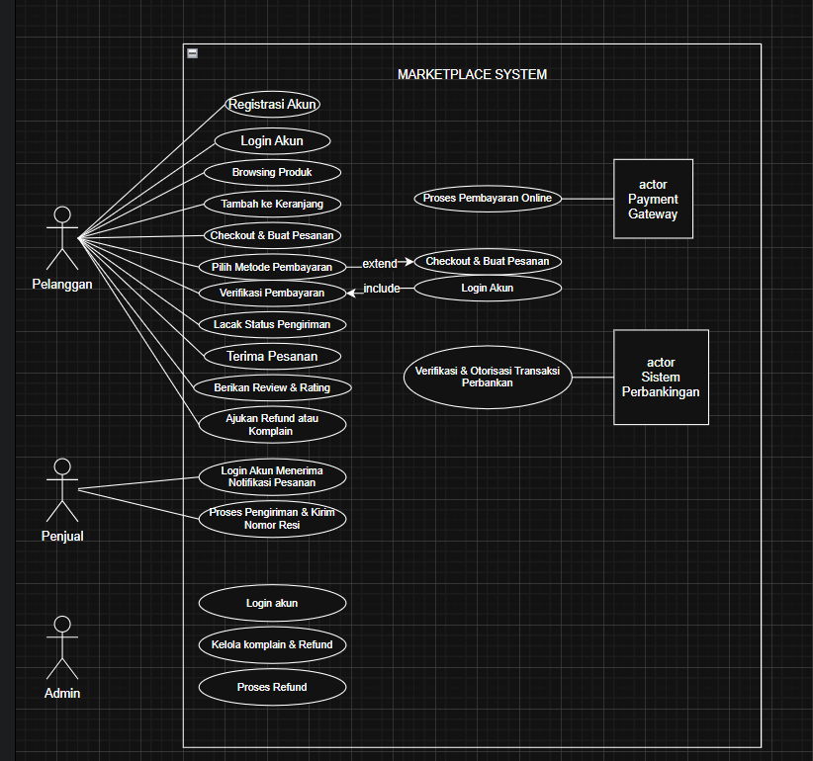
Penjelasan:
- Pelanggan: Registrasi, login, browser produk, tambah keranjang, checkout, verifikasi pembayaran, lacak pengiriman, terima pesanan, review, refund/complain.
- Penjual: Menerima notifikasi pesanan, proses pengiriman, kirim nomor resi.
- Admin: Mengelola complain, memproses refund.
- Payment Gateway: Memproses pembayaran online.
- Sistem Perbankan: Verifikasi dan otorisasi trnasaksi.

- Diagram Aktivitas (Activity Diagram)
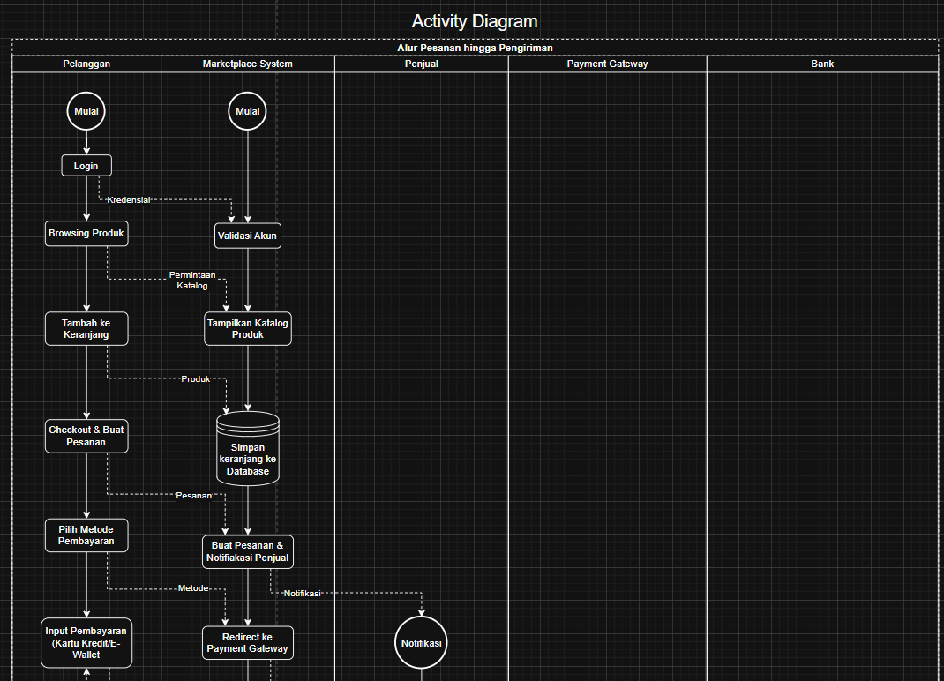
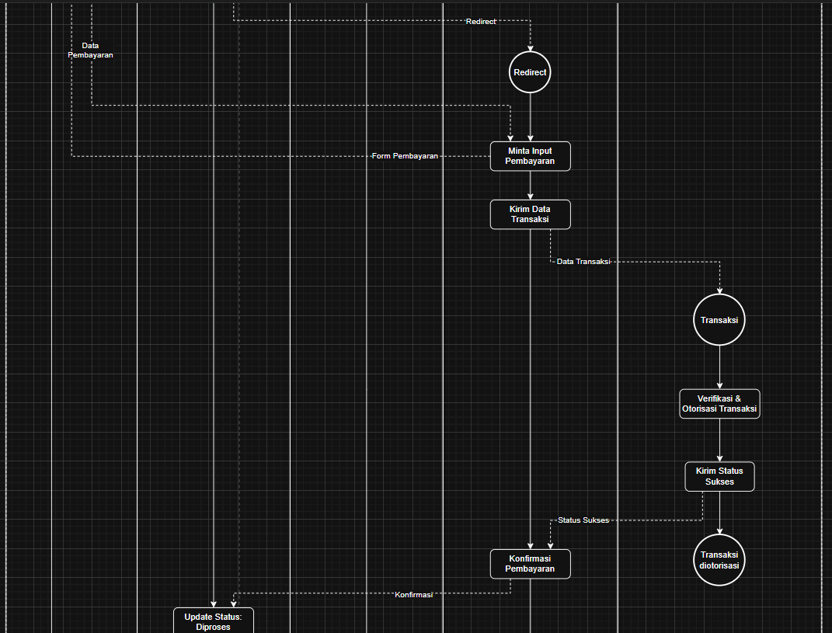
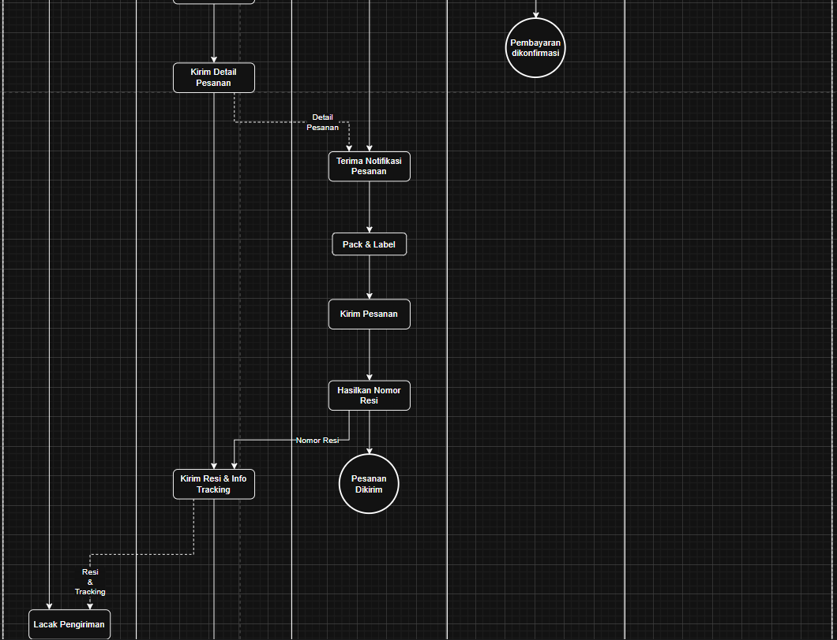
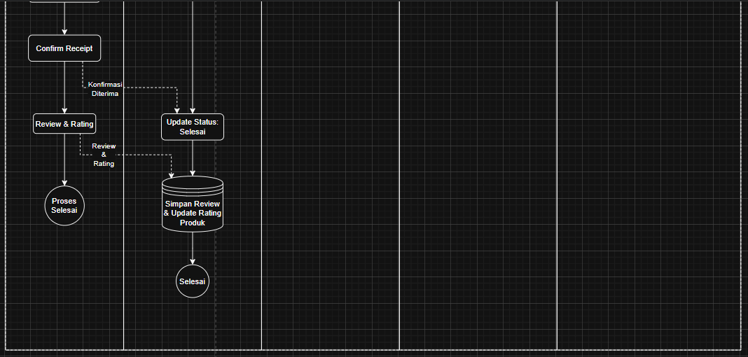
Penjelasan Alur:
- Pelanggan login – sistem validasi akun.
- Browse Produk – sistem menampilkan katalog.
- Tambah ke keranjang – simpan di database.
- Checkout – buat pesanan, notifikasi ke penjual.
- Pilih metode pembayaran – redirect ke payment gateway.
- Payment gateway mengirim ke bank untuk verifikasi.
- Bank mengotorisasi – kirim konfirmasi kembali.
- Status pesanan berubah menjadi “Diproses”.
- Penjual menerima pesanan, proses, kirim nomor resi.
- Pelanggan lacak pengiriman.
- Pesanan tiba – pelanggan konfirmasi terima.
- Pelanggan berikan review.

- Diagram Sequence (Sequence Diagram)
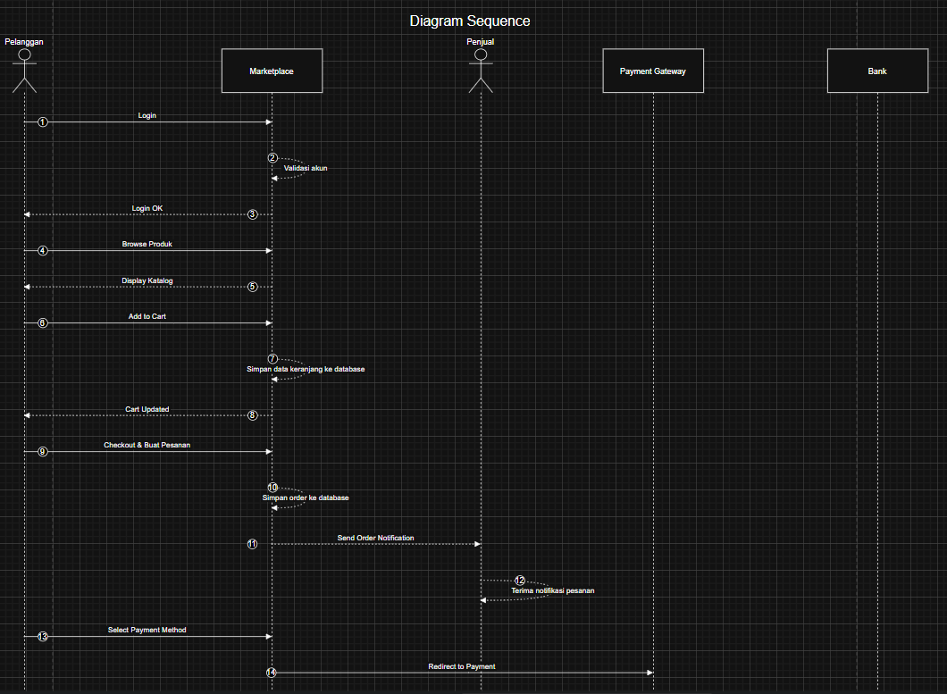
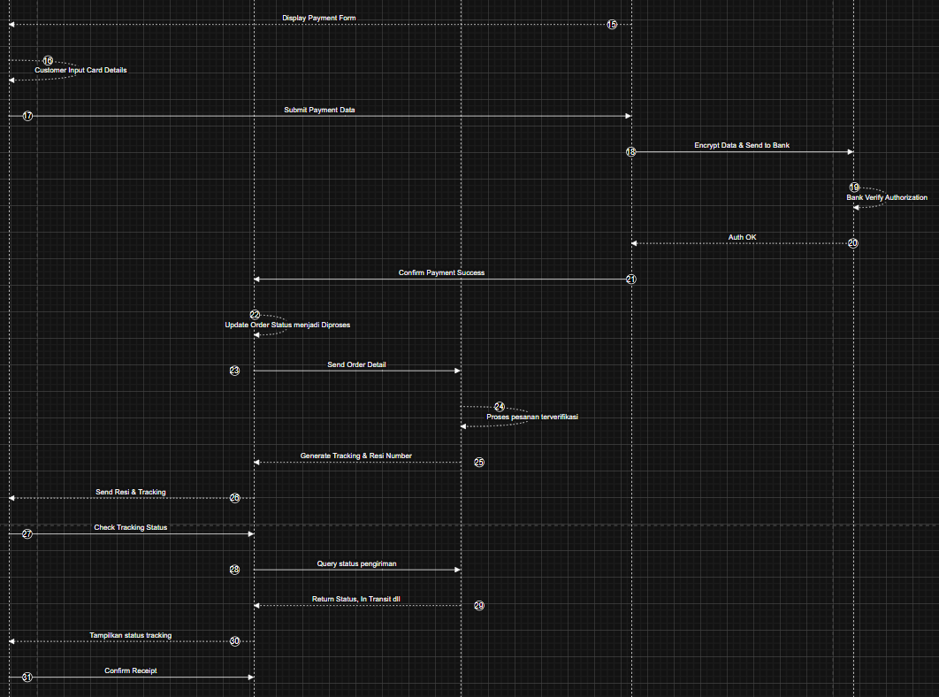
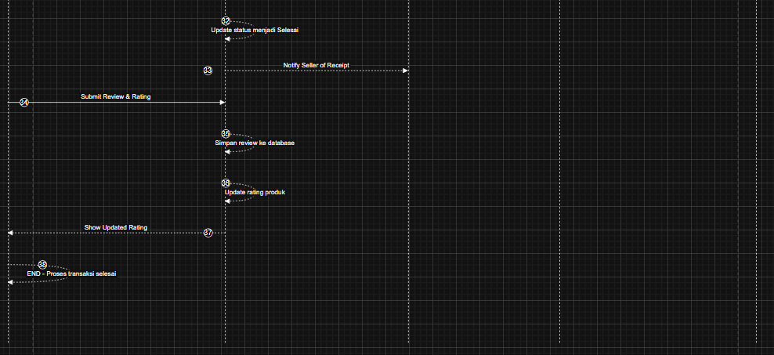
Penjelasan Sequence:
- Pelanggan: Login, browse, tambah keranjang, checkout, pilih pembayaran, input data kartu, terima resi, lacak, terima, review.
- Marketplace: Validasi, simpan data, buat pesanan, notifikasi penjual, update status, generate resi, query tracking.
- Penjual: Terima notifikasi, siap diproses, kirim informasi status.
- Payment Gateway: Redirect pembayaran, encrypt, kirim ke bank, terima konfirmasi.
- Bank: Verifikasi, otorisasi, kirim status kembali.

- Kebutuhan Semua Diagram UML & Ekspansi Fitur Refund
- Apakah Perlu Menggunakan Semua Diagram yang Telah Dibuat?
Tidak semua diagram harus digunakan secara bersamaan.Namun, untuk sistem marketplace ini, diagram yang telah dibuat (Use Case, Activity, Sequence) sangat penting.

Alasan Penggunaan Diagram:

- Diagram Use Case – Sangat Diperlukan
Alasan:
- Menunjukkan semua aktor dan interaksi mereka.
- Membantu stakeholder memahami ruang lingkup sistem dengan jelas.
- Referensi untuk menentukan kebutuhan fungsional apa yang harus diimplementasikan.
- Mudah dipahami oleh non-teknis seperti business analyst dan product manager.
Dampak Jika tidak ada: Tim pengembang tidak memiliki gambar jelas tentang fitur apa saja yang harus dibangun, sehingga resiko fitur tertinggal atau misprioritasi.

- Diagram Activity – Sangat Diperukan
Alasan:
- Menunjukkan alur proses bisnis end to end dari pemesanan hingga pengiriman.
- Membantu programmer memahami logika alur sistem secara detail/
- Mengidentifikasi decision point (Keputusan logika) yang perlu di handle dalam kode
- Mempermudah test planning karena ada scenario alur yang jelas.
Dampak jika tidak ada: Programmer mungkin salah memahami alur, mengimplementasikan logika yang tidak sesuai, atau melewatan edge case.

- Diagram Sequence – Sangat Diperlukan
Alasan:
- Modul pembayaran melibatkan banyak sistem eksternal, sehingga komnikasi antar sistem perlu dimodelkan dengan detail.
- Menunjukkan timing dan urutan pesan yang dikirim antar sistem.
- Penting untuk memastikan transaksi payment berjalan denga naman dan konsisten.
- Membantu identifikasi potential error andling atau timeout scenarios.
Dampak Jika tidak ada: Integrasi dengan payment gateway dan bank bisa salah, menyebabkan transaksi gagal, double charge, atau data tidak tersimpan.

- Class Diagram – Sangat Diperlukan
Alasan:
Contoh kelas yang diperlukan:
Kelas: Pelanggan
- Atribut: id, email, password, nama, Alamat, noTelepon
- Metode: registrasi (), login (), updateProfile (), viewPasanan ()

Kelas: Produk
- Atribut: id, nama, harga, deskripsi, stok, penjualId, rating
- Metode: addProduk (), updateStok (), getReview ()

Kelas: Pesanan
- Atribut: id, pelangganId, tanggalPesanan, totalBayar, status
- Metode: buatPesanan (), bayar (), trackOrder()

Kelas: Pembayaran
- Atribut: id, pesananId, nominal, metode, statusVerifikasi
- Metode: prosesPembayaran (), verifikasiBank ()

- Component Diagram – Perlu
Alasan:
- Menunjukkan komponen utama sistem: Web Frontend, Backend API, Database, Payment Gateway Integration, Email, Service.
- Menunjukkan ketergantungan antar komponen.
- Membantu tim infrastructure dan backend architect merencanakkan integrasi sistem dengan benar.

- Deployment Diagram – Perlu
Alasan:
- Menunjukkan bagaimana sistem akan di deploy: web server, aplikasi server, database server, load balancer, payment gatway endpoints.
- Penting untuk operations team dalam setup dan monitoring sistem di production.
Kesimpulan:
Untuk proyek marketplace ini:
- Wajib: Use Case, Activity, Sequence (untuk payment), Class Diagram.
- Penting: Componen Diagram, Deployment Diagram.
- Opsional: Object Diagram (hanya jika ada instance tertentu yang perlu dijelaskan).

- Jika Fitur Refund Otomatis Ditambahkan, Diagram Apa yang Diperlukan?
- Diagram Activity – Dimodifikasi
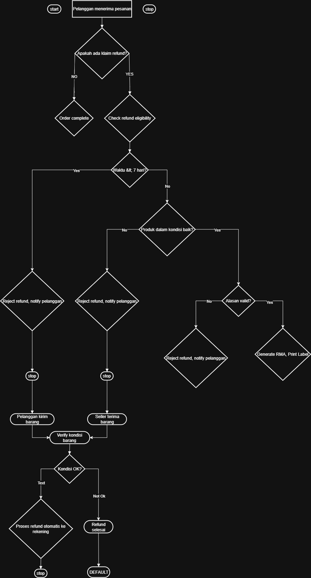
- Diagram Sequence – Dimodifikasi
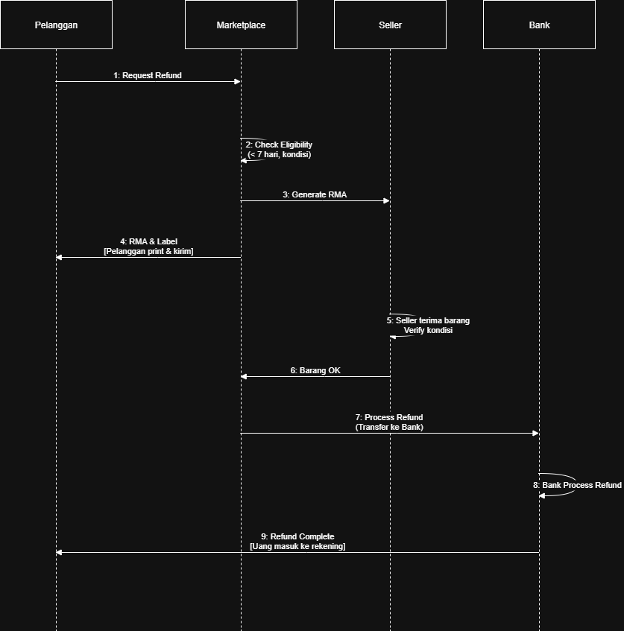

- Diagram Use Case – Dimodifikasi
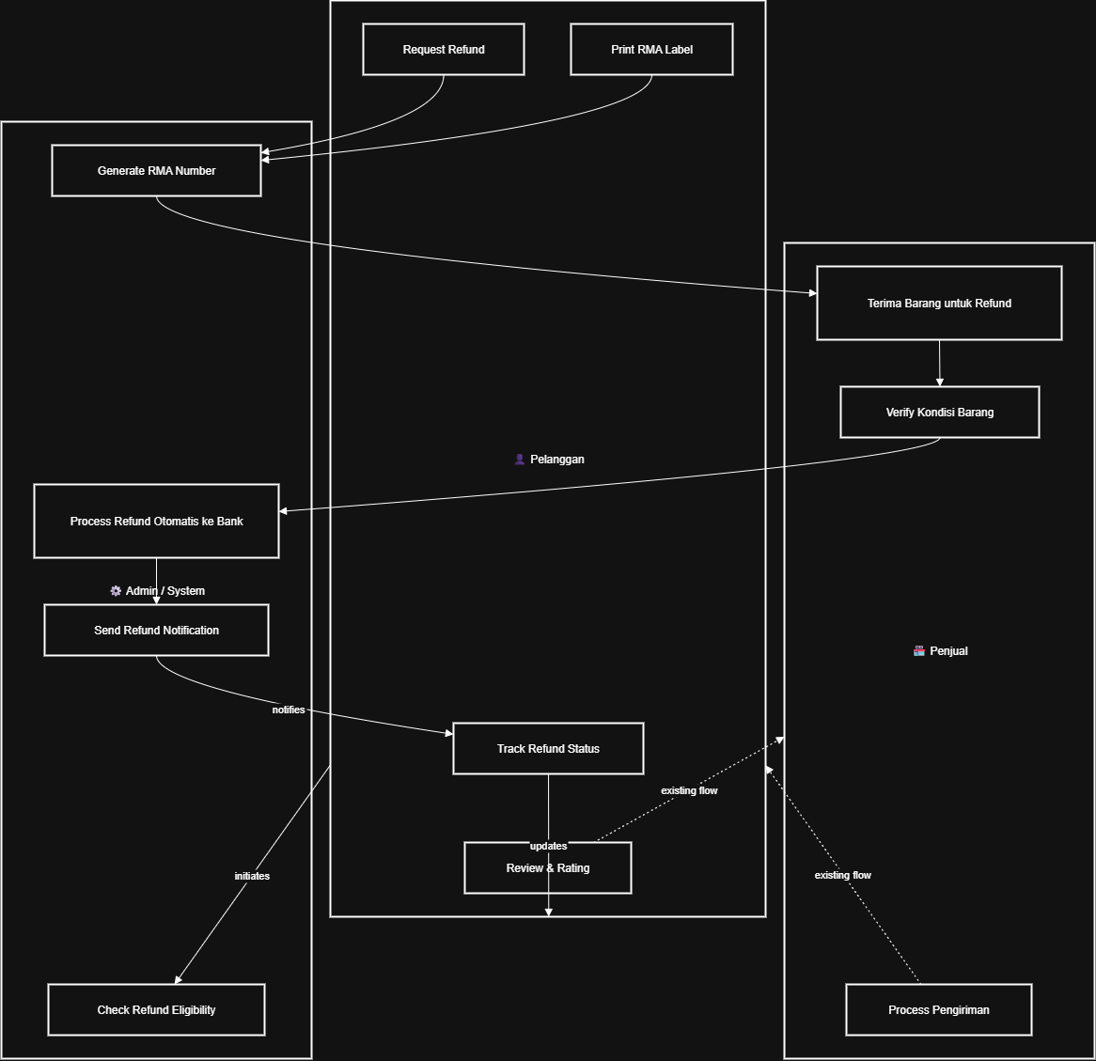

- Class Diagram – Dimodifikasi
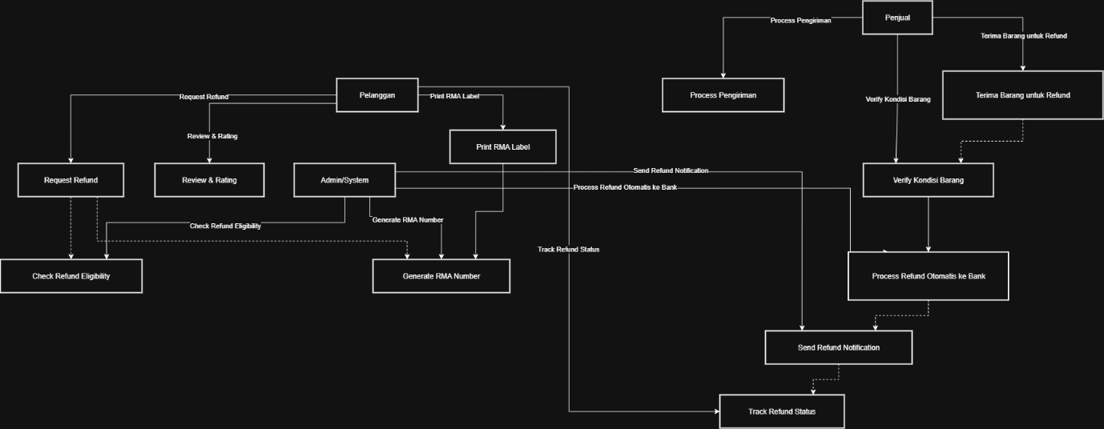

- State Diagram – Diperlukan
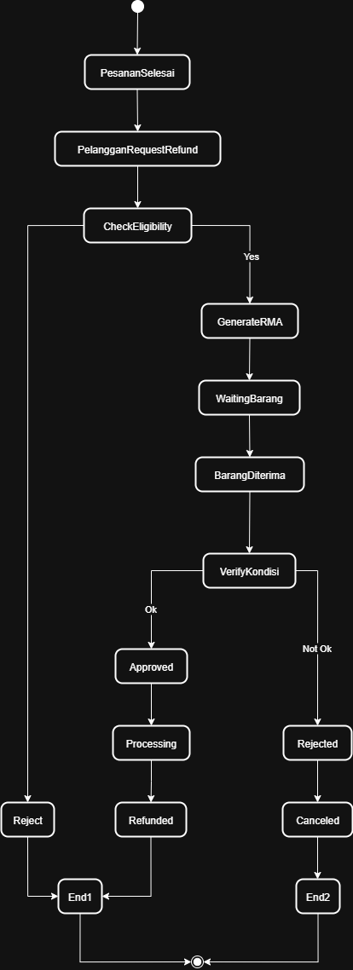

- Collaboration Diagram atau Communication Diagram – Dapat Digunakan
Menunjukkan interaksi antar object saat refund diproses.

Ringkasan Diagram yang Diperlukan untuk Fitur Otomatis:
Diagram | Status | Alasan
Activity Diagram | Dimodifikasi | Tambahkan alur refund, RMA, verifikasi barang.
Sequence Diagram | Dimodifikasi | Tambahkan sequence komunikasi antara pelanggan, seller, bank untuk refund.
Use Case Diagram | Dimodifikasi | Tambahkan use case untuk request refund, verify, process refund.
Class Diagram | Dimodifikasi | Tambahkan kelas Refund, RMAReturn, Update Pesanan.
State Diagram | Baru | Menunjukkan state/status refund
Componen Diagram | Dapat dimodifikasi | Tambahkan komponen untuk RMA System, Refund Service.

Referensi
- Djohan, Djohermansyah., Milwan., & Karyana, Ayi. (2023). Buku Materi Pokok Etika Pemerintahan FSPE4401. Tangerang Selatan: Universitas Terbuka.
- Labolo, M. (2016). Modul Etika Pemerintahan. Jatinangor: Institut Pemerintahan Dalam Negeri.

